רקורסיה – Recursion

- רקורסיה הוא הליך שמוגדר באמצעות אותו הליך בדיוק.

- באותה המידה ניתן לכתוב פונקציה שמחזירה ערך שמחושב על ידי קריאה לאותה הפונקציה שבתהליכי הגדרה!

- כאשר פונקציה נקראת על ידי עצמה, אנו מכנים קריאה זו כקריאה רקורסיבית.

- כדי לכתוב רקורסיה צריך לחשב מראש את הנושאים הבאים:

  - מהו תנאי העצירה? חייב(ים) להיות פרמטר(ים) אשר להם הפונקציה תחזיר ערך שאינו תלוי בקריאה רקורסיבית.

  - מהו הכלל שלפיו יחושב הערך כאשר מדובר בערך שתלוי בקריאה רקורסיבית?

- כאשר נקראת הפונקציה, הערך המוחזר יחושב רק לאחר שהפונקציה הכי פנימית נקראה. לפונקציה זו יהיה ערך קבוע ולא רקורסיבי.

רקורסיות פשוטות של ערך קבוע או שמחושב לפיהם

- רקורסיה פשוטה היא רקורסיה שמחזירה או:
  - ערך קבוע
  - ערך שתלוי במקרים קודמים של הרקורסיה.

- כדי לרשום רקורסיה זו, דבר ראשון רושמים את משפט\י העצירה ורק לאחר מכן את הקריאות הרקורסיביות.

עצרת – Factorial

- במתמטיקה, עצרת היא מכפלת כל המספרים השלמים מ-1 עד לאותו מספר נתון.
- כדי לחשב עצרת של מספר X ניתן ליצור מכפלה של כל המספרים מ-1 עד X כולל:
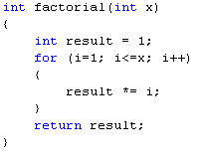
- דרך שניה לחשב עצרת, היא על ידי הכפלת X בעצרת של X-1, כלומר:
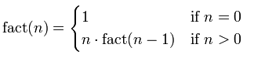
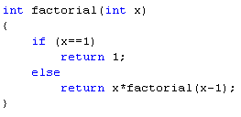

הפונקציה | הערך שיוחזר בשורה זו | Trace Back
factorial(4) | 4* factorial(3) | 4*3*2*1
factorial(3) | 3* factorial(2) | 3*2*1
factorial(2) | 2* factorial(1) | 2*1
factorial(1) | 1

מספר פיבונאצ'י

- בשעורים קודמים התבקשתם לחשב את מספר פיבונאצ'י לפי הנוסחה הבאה:
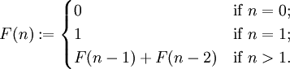

- באמצעות רקורסיה, ניתן לפתור בעיה זו באמצעות מספר שורות:
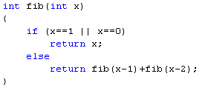

fib(3) = fib(2) + fib(1); | fib(3)= 1+0 + fib(1) | fib(3)=1+0+1
fib(2) = fib(1) + fib(0); | fib(2)=1+0 | fib(1)
fib (1) = 1;
fib(0) = 0;

רקורסיות מורכבות ו-Trace Back
- נתונה התוכנית הבאה:
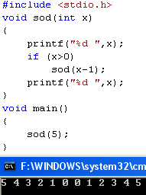
- הפלט של הפונקציה sod(5) יהיה 5, לאחר מכן תתבצע הפונקציה sod(4) ורק לאחר מכן יודפס 5 שוב.
5 /* sod(4) */ 5
- הפלט של הפונקציה sod(4) יהיה 4, לאחר מכן תתבצע הפונקציה sod(4) ורק לאחר מכן יודפס 4 שוב.
5 4 /* sod(3) */ 4 5
5 4 3 /* sod(2) */ 3 4 5
5 4 3 2 /* sod(1) */ 2 3 4 5
5 4 3 2 1 /* sod(0) */1 2 3 4 5
- הפלט של הפונקציה sod(0) יהיה 0 0 מאחר ובמקרה זה אין קריאה רקורסיבית.
5 4 3 2 1 0 0 1 2 3 4 5

